中国科学技术大学理学院物理实验教学中心实验报告5+
学生姓名：李劲 学号：PB05013226 实验组号：20

1.实验题目：用示波器测量时间
2.目的要求: 了解示波器的基本原理和结构，学习使用示波器观察波形和测量信号周期及其时间参数。
3.仪器用具：示波器，信号源，导线
4.实验原理：
- 示波器显示波形的原理
由式（1），y轴或x轴的位移与所加电压有关。如图3.2.2-3，在x轴偏转板上加一个随时间t按一定比例增加的电压V_{x}，光点从A点向B点移动。如果光点到达B点后，V_{x}降到零（图中坐标轴上的T_{x}点），那么光点就返回到A点。若此后V_{x}再按上述相同规律变化（V_{x}及T_{x}相同），光点会重新由A移动到B。这样V_{x}周期性变化（此种变化称为锯齿波），并且由于发光物质的特殊性使光迹有一定保留时间（由荧光屏的发光物质而定），于是就得到一条“扫描线”，称为时间基线[图3.2.2-3（a）]。
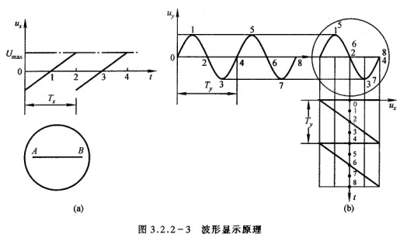
很显然，为了得到清晰稳定的波形，上述扫描电压的周期T_{x}（或频率f_{x}）与被测信号的周期T_{y}（或f_{y}）必须满足
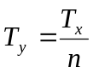，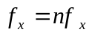，n=1,2,… （2）
以保证T_{x}轴的起点始终与y轴周期信号固定一点相对应（称“同步”），波形才稳定。否则，波形就不稳定而无法观测。
- 用x轴时基测时间参数
x轴扫描信号的周期，实际上是以时基单位（时间/cm或时间/度）来标示的，一般的示波管荧光屏直径以10cm的居多，则式（2）的T_{x}，由时基（时间/cm）乘上10cm，如时基为0.1ms/cm，则扫描信号的周期为1ms。为此，在实际测量中，将式（2）改成式（3）的形式
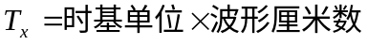 （3）
式中的波形厘米数，可以是信号一个周期的读数（可测待测信号的周期）、正脉冲（或负脉冲）的信号宽度的读数或待测信号波形的其他参数。
- 用李萨如图形测信号的频率
如果将不同的信号分别输入到y轴和x轴的输入端，当两个信号的频率满足一定的关系时，在荧光屏上将显示出李萨如图形，可用测量李萨如图形的相位参数或波形的切点数来测量时间参数。
二个互相垂直的振动（有相同的自变量）的合成李萨如图形。

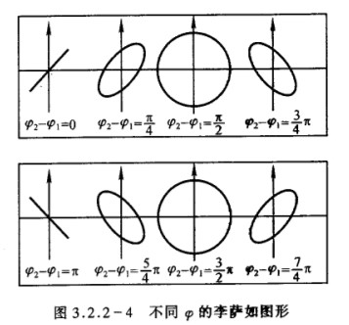
- 两正交正弦电压的相位差一定，频率比为一个有理数时，合成的圆形是一条稳定的闭合曲线。图3.2.2-5是几种频率比时的图形，频率比与图形的切点数之间有下列关系：
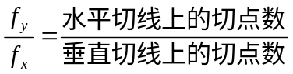
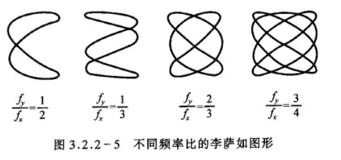
5.数据处理：
实验中所得数据：
时基（ms/格） | 0.1 | 0.2 | 0.5
格数 | 10.58 | 5.31 | 2.22
周期（ms） | 1.06 | 1.06 | 1.1
频率（KH_{Z}） | 0.943 | 0.943 | 0.910
测量时选用0.1ms的时基测出的数据更准，因为示波器测量时间读数时本身就不精确的缺点，再加上人为误差，如果时基过大而显示的格数相对少，容易造成较大的误差，而时基小而显示的格数相对多，可以减少这种误差。
测示信号发生器的对称波
选择频率（H_{Z}） | 400 | 800 | 1200 | 1600 | 2000
时基（ms/格） | 1.0 | 0.5 | 0.2 | 0.2 | 0.1
格数 | 2.62 | 2.65 | 4.40 | 3.18 | 5.19
周期（ms） | 2.62 | 1.325 | 0.88 | 0.63 | 0.52
频率（H_{Z}） | 381 | 754 | 1136 | 1587 | 1959
相差频率（H_{Z}） | -19 | -46 | -64 | -13 | -41
对称波
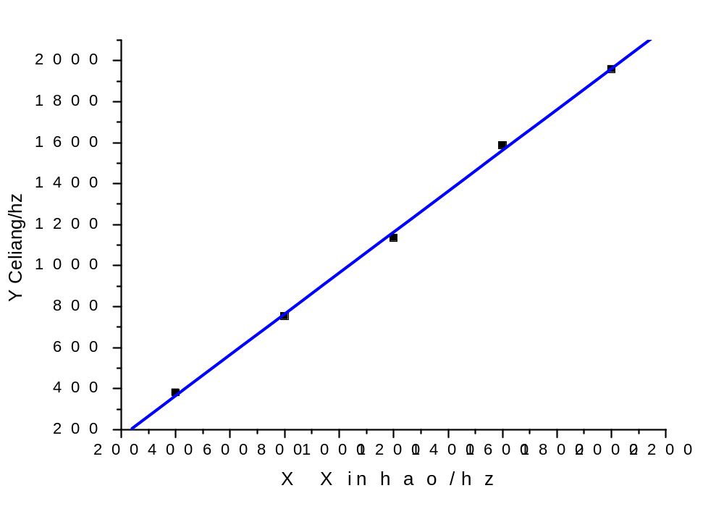
线性拟合得斜率 k=0.99946

测示信号发生器的非对称波
选择频率（H_{Z}） | 200 | 300 | 400 | 499 | 598
时基（ms/格） | 2.0 | 1.0 | 1.0 | 0.5 | 0.5
整格数 | 2.60 | 3.40 | 2.60 | 4.22 | 3.55
短格数 | 0.30 | 0.40 | 0.35 | 0.44 | 0.42
周期（ms） | 5.20 | 3.40 | 2.60 | 2.11 | 1.78
频率（H_{Z}） | 193 | 294 | 384 | 474 | 563
占空比 | 0.12 | 0.12 | 0.13 | 0.11 | 0.12
相差频率（H_{Z}） | -7 | -6 | -16 | -25 | -35
非对称波
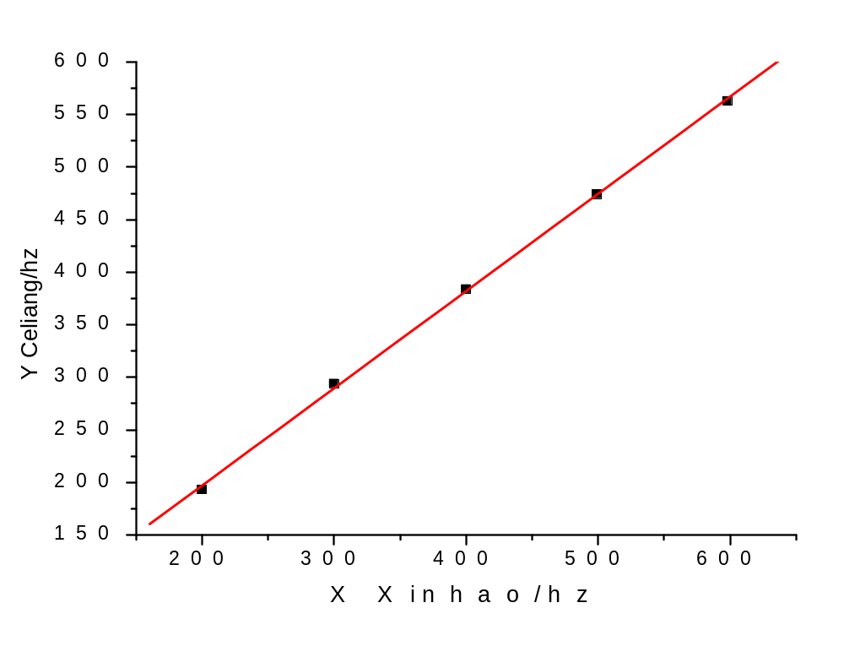
线性拟合得斜率 k=0.99973
测示信号发生器的三角波
选择频率（KH_{Z}） | 0.4 | 0.8 | 1.2 | 1.6 | 2
时基（ms/格） | 1.0 | 0.5 | 0.2 | 0.2 | 0.1
上升格数 | 1.31 | 1.31 | 2.20 | 1.70 | 2.60
下降格数 | 1.31 | 1.31 | 2.20 | 1.70 | 2.62
总格数 | 2.62 | 2.62 | 4.40 | 3.40 | 5.22
上升时间（ms） | 1.31 | 0.655 | 0.44 | 0.34 | 0.26
下降时间（ms） | 1.31 | 0.655 | 0.44 | 0.34 | 0.26
周期（ms） | 2.62 | 1.31 | 0.88 | 0.63 | 0.52
频率（H_{Z}） | 382 | 764 | 1136 | 1587 | 1923

三角波
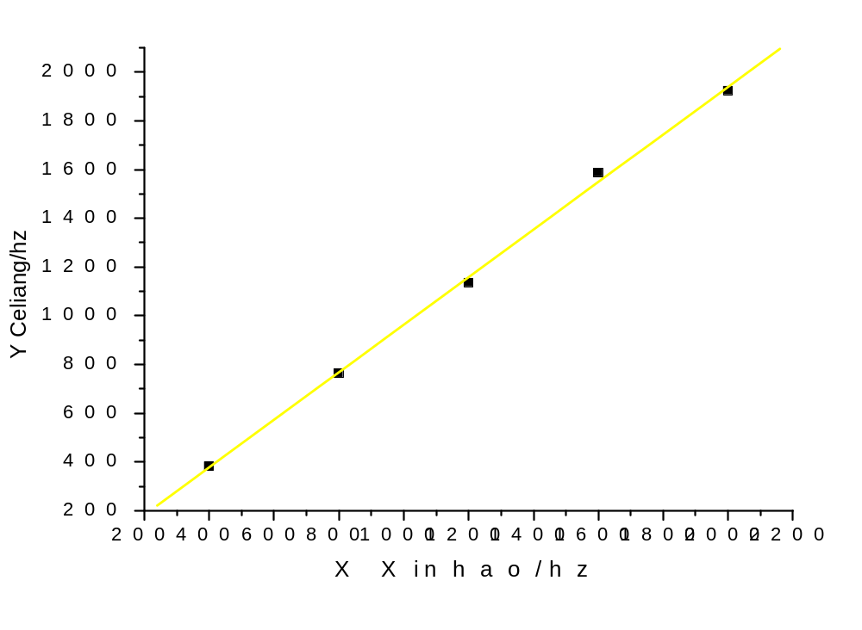
线性拟合得斜率 k= 0.99926

固定输入频率（H_{Z}） | 500 | 500 | 500 | 500 | 500
可变输入频率（H_{Z}） | 500 | 1000 | 750 | 250 | 666
水平切线上的切点数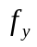 | 2 | 4 | 6 | 2 | 8
垂直切线上的切点数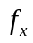 | 2 | 2 | 4 | 4 | 6
固定频率/输入频率(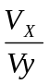) | 1:1 | 1:2 | 2:3 | 2:1 | 3:4
观察李萨如图形并测频率

图形如下：
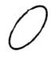=1:1
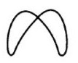 =1:2
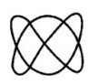 =2:3
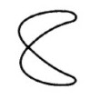 =2:1
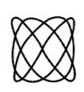=3:4
思考题：1.用示波器测频率有何有缺点？
答：它可以定性观察电路（或元件）的动态过程，而且可以定量测各种电学量，还具有图形直观、简易的特点；但它测量时精确度不是很高。
2.在本实验中，观察李萨如图形时，为什么得不到稳定的图形？
答：这是因为小变压器输出的电信号不是非常规则的正弦波，频率也不是很稳定。
3.假定在示波器的y轴输入一个正弦电压，所用的水平扫描频率为120Hz，在荧光屏上出现三个稳定完整的正弦波形，那么输入信号的频率是多少？这是否是测量信号频率的好方法？为什么？
答：输入信号的频率f=120*3=360 Hz；这不是一个测量信号频率的好方法，
因为如果输入信号的频率与水平扫描频率不成整数（n:1）时；荧光屏上显示的不是整数个波形，这时人是很难判断出现了几分之几个波形，也就很难测量输入信号的频率了。正确的方法应该是选择一个合适的时基得到一个清晰稳定的图形，然后再测量一个波形所占的波形厘米数，根据公式，而算出周期后求频率。
6.实验误差分析：
作实验过程中，由于以下因素产生了误差：
1.在作第一组实验时，开始对实验认识不够，在很长时间才正式进入状态。下次实验要注意。
2.在读示波器的读数时，由于示波器无法完全调整稳定，无论怎么调都有一定幅度的振荡，所以给读数造成了很大影响，而且由示波器读数造成的误差会远远由人的所视觉产生的。
3.在实验中，由于电导线及仪器的表笔线都不可能无电阻，所以在实验中也会对数据产生影响，与标准值的误差是不可避免的。
4.实验中信号源不稳定，而且仪器也会产生误差，这些是不可避免的。
内容全面，做得不错

